2015 YILI ÇALIŞAN MEMNUNİYET ANKETİ SONUÇ RAPORU

1-Kalite bilincine sahiptir.
Bu sorunun sorulma amacı katılımcılar gözünden üniversitenin belirli bir kalite sistematiğine sahip olup olmadığının tespit edilmesidir.6 .soru kalibrasyonu niteliğindedir ve aralarındaki puan bağlantısı kabul edilebilir düzeydedir. Bu soruya verilen cevapların ortalaması %69 olarak çıkmış olup ortalama % 31 ‘luk bir kayıp söz konusudur.Ankette olumsuz olarak çıkan tüm hususlar iyileştirildiği takdirde yinelenen bir ankette bu sorunun cevabının daha üst seviyelerde çıkması muhtemeldir. Ayrıca ISO 9001 Kalite Yönetim ve ISO 10002 Müşteri Şikayet Yönetim Sistemlerinin kurulması ve işletilmesi konusunda yapılacak olan tüm çalışmalar bu madde hakkındaki yorumları pozitif olarak etkileyecektir.
2-Öğrenci memnuniyeti ilkesini benimser.
Bu sorunun sorulma amacı; üniversitenin kalite yönetim sistemlerinde tanımlanan müşteri odaklılık prensibine olan uyumunu değerlendirmektir. Öğrenci memnuniyetinin çalışanlar gözünden değerlendirilmesine ait sonuçlar daha sonra öğrencilere uygulanacak olan anketler ile karşılaştırılmalı ve her iki bakış açısının ne kadar eşlenik olduğu izlenmelidir. Bu soruya verilen cevapların ortalaması %70 olarak çıkmış olup ortalama % 30 ‘luk bir kayıp söz konusudur.Özellikle alt yapı ve sosyal imkanların iyileştirilmesi durumunda bu konuda verilecek olan puanların daha da yükselmesi muhtemeldir. Bu noktada ISO 10002 Müşteri Şikayet Yönetimi Sisteminin kurulması ve işletilmesi de iyileştirme adına en etkili çözüm olacaktır.
3-Kendi bünyesinde başarılı çalışmalara ve projelere imza atar.
Bu soru çalışanlar gözünden üniversitenin itibarının değerlendirilmesi amacını taşır. Bu soruya verilen cevapların ortalaması %75 olarak çıkmış olup ortalama % 25 ‘lik bir kayıp söz konusudur.Anket yorumlarından yola çıkarak üniversite bünyesinde mevcut olan iletişim ve tanıtım eksikliği sorunlarının bu maddede yaşanan kaybın sebebi olabildiği düşünülmektedir. İletişimin daha şeffaf ve herkes tarafından bilinebilir bir seviyede olması yapılan başarılı çalışmaların duyurulabilirliğini tetikleyecektir.
4-Çalışanların memnuniyetine önem verir.
5-Çalışanlarına değer verir ve bunu hissettirir.
Bu iki soru ile okulun çalışanların memnuniyeti adına yaptığı çalışmalar sorgulanacaktır.Bu soru ile 5.soru arasındaki bağ izlenecektir. Bu soruya verilen cevapların ortalaması %59,5olarak çıkmış olup ortalama %40,5 ‘luk bir kayıp söz konusudur. Anket yorumlarından yola çıkarak en büyük sorunların nepotizm (kayırmacılık) ve değersizlik duygusu olduğu kanaatine varılmıştır. Bu durum hem idari hem de akademik kadro tarafından hissedilen bir olgudur. Öncelikle özellikle ilk amirler ile olan ilişkilerin düzenlenmesi adına Üst Yönetimden temsilcilerin de katılacağı Açık Kapı Toplantıları organize edilmesi tavsiye edilir. İlk amirler ile olan iletişim eksikliği ve amirlerin Üst Yönetime yaptıkları belki de çarpıtmalı yansımalar bir sonraki maddelerde yine soru olarak gündeme gelecek olan iletişim problemlerine temel teşkil etmektedir. Üst Yönetimin tüm çalışanların katılacağı organizasyonlar düzenlemesi (mümkünse outdoor etkinlik olarak) önerilir. Yönetici konumundaki ilk amirlerin Etkin Liderlik ve Yöneticilik hakkında uygulamalı eğitimler alması, Kişilik Testleri uygulanarak atamalarının gerçekleştirilmesi de önerilen diğer hususlardandır. Ayrıca atama ve nakil olaylarında yaşanan adaletsizliklerin giderilmesi için Üst Yönetimin tüm atama ve nakilleri tekrar detaylı olarak incelemeye alması ve yapılan hatalı uygulamaların geri dönüşü mümkünse bertaraf edilmesi önerilir.

6-Toplum tarafından kaliteli bir üniversite olarak adlandırılır.
Bu soru çalışanlar gözünden üniversitenin dış ortamdaki itibarını sorgulamak amaçlıdır. Bu soruya verilen cevapların ortalaması %67olarak çıkmış olup ortalama %33 ‘lük bir kayıp söz konusudur. Bu aşamada tanıtım ve markalaşma yolunda yapılacak etkili çalışmalar bu kaybın azalmasını sağlayacaktır. Özellikle yapılan bilimsel çalışmaların görsel basında daha fazla yer bulması, farklı sosyal ve kültürel etkinlikler ile adının duyurulması, PR konusunda uzman bir kurum ile işbirliği kurulması önerilir.
7-Kendimi bu üniversitenin bir parçası olarak görüyor ve kendimi bu kuruma ait hissediyorum.
Çalışanların aidiyet duygusunu ölçmek adına sorulan bir soru olup,8.soru ile olan bağı izlenmiştir. Bu soruya verilen cevapların ortalaması %72 olarak çıkmış olup ortalama %28 ‘lik bir kayıp söz konusudur. Burada dikkat çeken konu; kişilerin aslında çalıştıkları kurumu sevdikleri ancak iç bünyede yapılan uygulamalar sonucunda kurumdan uzaklaştıklarıdır.
8-Bu üniversitede çalışmaktan gurur duyuyorum.
Çalışanların aidiyet duygusunu ölçmek adına sorulan bir soru olup,7.soru ile olan bağı izlenmiştir. Bu soruya verilen cevapların ortalaması %74 olarak çıkmış olup ortalama %26 ‘lık bir kayıp söz konusudur.Bu rakam bir devlet üniversitesine göre yüksek sayılabilecek nitelikte olup,iç bünyede yaşanan olumsuzlukların bir eylem planı yapılarak kademe kademe iyileştirilmesi durumunda çalışanlardan alınacak olan verimlilik artacaktır.
9-Yönetim başarılı ve yenilikçidir.
Bu sorunun sorulma amacı yeni yönetimin getirdiği farklılıkların çalışanlar gözünden algısıdır. Bu soruya verilen cevapların ortalaması %76 olarak çıkmış olup ortalama %24 ‘lük bir kayıp söz konusudur. Bu durum yeni yönetimin aslında başarılı bir giriş yaptığını ve yapılacak sürdürülebilir iyileştirmeler ile bu oranı her geçen yıl arttıracağını düşündürmektedir.
10-Yönetim farklı çalışmalara imza atarak üniversitenin adını duyurmaktadır.
Bu soru 9.soruyu kalibre etmek amacı ile sorulmaktadır. Bu soruya verilen cevapların ortalaması %78 olarak çıkmış olup ortalama %22 ‘lik bir kayıp söz konusudur. Yapılan yenilikçi çalışmalar iyi bir PR ile birleştiği takdirde oranların daha da artması olasıdır.
11-Yönetim çalışanlar ile şeffaf bir ilişki içerisindedir.
Bu soruya verilen cevapların ortalaması %64 olarak çıkmış olup ortalama %36‘lık bir kayıp söz konusudur. Yönetim başarılı çalışmalara imza atarak çeşitli yenilikler getirmiş olsa da çalışanlarının gözünde şeffaf bir iletişime sahip değildir. Bu aşamada tüm birimler ile tek tek ya da hep birlikte daha açık ve net bilgilendirmelerin yapıldığı görüşmelerin organize edilmesi, hiyerarşik durum ve saygı sabit kalmakla birlikte korku duyulmayan ve güven veren kurumsal bir yapının oluşturulması ya da iyileştirilmesi önem kazanmaktadır. Şeffaf ilişkilerin yaşanmadığı ortamlarda dedikodu ve beraberinde verimsizlik oluşacağı için üniversitenin gelişim hızını etkileyecek bu en majör durumlardan biri olan konunun acilen gündeme alınması önerilir.

12-Yönetim etkili ve hızlı karar alabilme yeteneğine sahiptir.
Yönetimin verdiği kararların isabeti ve hayata geçirilme hızının çalışanlar gözünden değerlendirilmesi amaçlanmaktadır. Bu soruya verilen cevapların ortalaması %68 olarak çıkmış olup ortalama %32‘lik bir kayıp söz konusudur. Yönetimin özellikle ilk amirler bazında yetki ve sorumluluk denkliğinin oluşması etkili ve hızlı karar alabilme konusunda ivme kazandırabilir. Devlet kurumlarında olan gereksiz bürokrasinin engellenmesi adına teknolojik alt yapıların kurulması ve uygulanması tavsiye edilir.
13-Yönetim başarılı çalışanlarını takdir eder.
Bu soru 4.ve 5.soruya verilen cevapları kalibre etmek amaçlı olarak hazırlanmış olup, aynı zamanda kurum içi ödüllendirmeler konusunu da irdelemektedir. Bu soruya verilen cevapların ortalaması %65 olarak çıkmış olup ortalama %35‘lik bir kayıp söz konusudur. Bu aşamada her 3 sorunun da trendi doğru orantılıdır. Bu konuda hazırlanacak olan bir İç Yönerge ile ödüllendirmenin koşullarının belirlenmesi, devlet kurumu bütçesi ve kanunlara ters düşmeyecek nitelikte ödüllerin belirlenmesi, ödüllendirmelerin yapılması ve yapılan ödüllendirmelere ait objektif delillerin tüm üniversite ile paylaşılması önerilir.
14- Yönetimin ofis personeli iletişime açıktır,kolaylıkla ulaşılabilir durumdadır.
Bu soru Rektörlük ve Genel Sekreterlik bünyesinde çalışan idari personelin iletişimini ve ulaşılabilirliğini ölçmek amacı ile sorulmuştur. Bu soruya verilen cevapların ortalaması %71 olarak çıkmış olup ortalama %29‘luk bir kayıp söz konusudur. Bu aşamada ilgili memurların aradaki kaybın azaltılması adına İletişim eğitimleri alması ve aynı zamanda mevzuatı çok iyi derecede bilerek bazı konularda direkt yönlendirme yapabilmelerinin sağlanması önerilir. Ayrıca ulaşılabilirliği arttırmak adına öğle tatillerinde kademeli olarak görev başından ayrılmaları ve uygulanabilir düzeyde ise öğle tatili nöbetçisi uygulaması önerilir.
15-Yönetimin adil olarak hareket edeceğini düşünüyorum.
Bu soruya verilen cevapların ortalaması %66 olarak çıkmış olup ortalama %34‘lük bir kayıp söz konusudur. Diğer sorulardan çıkan sonuçlar ve anket ile ilgili diğer yorumlardan gelen verilere göre olduğu düşünülen adaletsizliklerin giderilmesi için acil önlemler alınmalıdır.
16- Yönetimin kurumun kurumsallaşması adına önemli adımlar attığını düşünüyorum.
Bu soruya verilen cevapların ortalaması %76 olarak çıkmış olup ortalama %24‘lük bir kayıp söz konusudur .Bu aşamada 5 yıllık güçlü bir Stratejik Plan yapılması ve kurumsallık adına olan eksikliklerin bu planda tanımlanarak kademeli olarak gerçekleştirilmesi ve bu aşamada etkin iç ve dış paydaş çalıştaylarının yapılması önerilir.
17-Genel olarak yönetimden memnunum.
Bu soruya verilen cevapların ortalaması %72 olarak çıkmış olup ortalama %28‘lik bir kayıp söz konusudur.
18-Amirim iletişime açık ve isteklidir.
Bu soruya verilen cevapların ortalaması %79 olarak çıkmış olup ortalama %21‘lik bir kayıp söz konusudur.İlk amirlerin İletişim konusunda eğitim alması önerilir.
19-Amirim işimle ilgili yetki ve sorumlulukları verir.
Bu soruya verilen cevapların ortalaması %79 olarak çıkmış olup ortalama %21‘lik bir kayıp söz konusudur. Bu aşamada görev tanımlarının çok net belirlenerek KYS içinde tanımlanması ve her göreve ait yetkilerin verilerek görev tanımlarına uyum oranlarının yıl sonunda yapılacak olan performans değerlendirmelerine yansıtılması önerilir.
20-Amirim yaratıcı düşünce ve davranışlara fırsat tanır.
Bu soruya verilen cevapların ortalaması %77 olarak çıkmış olup ortalama %23‘lük bir kayıp söz konusudur. Bu aşamada çalışanlar için Öneri Kutuları, Öner-Çöz Projeleri ve Kalite Çemberleri uygulamaları geliştirerek yaratıcı fikirlerin ortaya çıkması sağlanabilir.
21-Amirim işimle ilgili konularda beni gerektiği biçimde bilgilendirir.
Bu soruya verilen cevapların ortalaması %75 olarak çıkmış olup ortalama %25‘lik bir kayıp söz konusudur. Birimler ve üniversite bazında iyi bir networking sistemi kullanılması sureti ile her türlü bilgilendirmenin en kısa sürede ,gerektiği biçimde ve şeffaf olarak yansıtılması sağlanabilir.
22-Amirim kişisel gelişime teşvik eder.
Bu soruya verilen cevapların ortalaması %75 olarak çıkmış olup ortalama %25‘lik bir kayıp söz konusudur. Amirlerin ekiplerinin tüm özelliklerini ortaya çıkarabilecek nitelikte testler yaptırması ve bunun sonucunda gerekli kişilerin başka birimlerde rotasyona tabi tutulması önerilir.
23-Amirim yapılan hatalara yapıcı yaklaşır.
Bu soruya verilen cevapların ortalaması %76 olarak çıkmış olup ortalama %24‘lük bir kayıp söz konusudur. Amir seviyesinde bulunan kişilerin İletişim ve Etkin Yönetim Becerileri eğitimlerini almaları önerilir.
24-Amirim beni motive eder.
Bu soruya verilen cevapların ortalaması %72 olarak çıkmış olup ortalama %28‘lik bir kayıp söz konusudur. Motivasyon ve Stres Yönetimi konusunda kişisel gelişim eğitimleri alınması önerilir.
25-Genel olarak amirimden memnunum.
Bu soruya verilen cevapların ortalaması %78 olarak çıkmış olup ortalama %22‘lik bir kayıp söz konusudur.
26-Yaptığım işten memnunum.
Bu soruya verilen cevapların ortalaması %84 olarak çıkmış olup ortalama %16‘lık bir kayıp söz konusudur.İnsanlar işlerini sevmekte ancak iç bünyede yaşanan olumsuzluklar nedeni ile sıkıntı yaşamaktadır.
27-Aldığım eğitim ile yaptığım iş uyumludur.
Bu soruya verilen cevapların ortalaması %80 olarak çıkmış olup ortalama %20‘lik bir kayıp söz konusudur. Bu durum genel olarak çalışanların aldığı eğitimle ilgili işlerde çalıştırıldığı izlenimini vermektedir. Aradaki %20 kaybı oluşturan kişilerin çeşitli çalışmalar ile tespit edilmesi ve bu kişilerin aldıkları eğitim ile yaptıkları işin kıyaslanarak farklı işlerde rotasyona tabi tutulması önerilir.
28-İşimi yaparken bürokratik engellere takılmıyorum.
Bu soruya verilen cevapların ortalaması %68 olarak çıkmış olup ortalama %32‘lik bir kayıp söz konusudur. Bürokratik engellerin özellikle yazışmalar boyutunda aşılması için EBYS sistemine geçiş yapılması önerilir. Bunun haricinde etkin bir KYS kurularak performans hedeflerinin belirlenmesi ve bölümsel ve birimsel hedefler verilerek işlerin daha hızlı ve verimli yapılabilmesi sağlanabilir.
29-İşimle ilgili olarak benden ne beklendiğini biliyorum.
Bu soruya verilen cevapların ortalaması %82 olarak çıkmış olup ortalama %18‘lik bir kayıp söz konusudur. Bu durum birimler ve bölümler içindeki görevlerin net olarak tanımlandığını düşündürmektedir.
30-İşimi etkileyecek kararlarda fikrime önem veriliyor.
Bu soruya verilen cevapların ortalaması %71 olarak çıkmış olup ortalama %29‘luk bir kayıp söz konusudur. Çalışanların Öner Çöz ve Öneri Kutuları gibi uygulamalar ile görüşlerinin alınması ve en iyi fikirlerin ödüllendirilmesi önerilir.
31-Yaptığım işteki yetki ve sorumluluklarım açık bir şekilde belirlenmiştir.
Bu soruya verilen cevapların ortalaması %72 olarak çıkmış olup ortalama %28‘lik bir kayıp söz konusudur. Üniversite genelinde yetki ve sorumlulukların KYS içinde daha net ve şeffaf olarak tanımlanması ve periyodik kontrollerin gerçekleştirilmesi önerilir.
32-İşimde yükselme imkanı olduğuna inanıyorum.
Bu soruya verilen cevapların ortalaması %64 olarak çıkmış olup ortalama %36‘lık bir kayıp söz konusudur. Anket yorumlarına verilen cevaplardan da izlendiği üzere atamalar ve nakillerde yapılan adaletsizlikler, akademik kadronun idari görevlere getirilerek idari personelin yükselişinin engellenmesi, akademik kadronun ödüllendirme kriterlerinin belirsizliği konuları bu maddedeki kayıpların sebepleridir.
33-İşim için gerekli olan bilgileri doğru ve zamanında elde edebiliyorum.
Bu soruya verilen cevapların ortalaması %72 olarak çıkmış olup ortalama %28‘lik bir kayıp söz konusudur. İyi bir networking sistemi kurulması sayesinde doğru bilgiyi en kısa sürede elde edebilme imkanı söz konusu olacaktır.
34-Üniversitemizde birimler arası yatay ve dikey bilgi alışverişi hızlı ve doğru olarak gerçekleştirilmektedir.
Bu soruya verilen cevapların ortalaması %63 olarak çıkmış olup ortalama %37‘lik bir kayıp söz konusudur. Bu aşamada tüm çalışanların katılımı ile etkinlikler yapılması ve olası yanlış anlamaların giderilmesi gerekmektedir. Bu etkinlikler esnasında görevi icabı korku duyulan karakterlerin iş ortamı dışındaki yapılarının da tanınması tekrar iş ortamına dönüldüğünde oluşan ilişkileri daha anlaşılır seviyelere çekebilir.
35-Üniversitemizde kurum içi iletişimi arttırmaya yönelik düzenlenen sosyal faaliyetlerden memnunum.
Bu soruya verilen cevapların ortalaması %61 olarak çıkmış olup ortalama %39‘luk bir kayıp söz konusudur.34.maddede önerilen iyileştirme geçerlidir.
36-Üniversitemizdeki gelişmeleri kolaylıkla takip edebiliyorum.
Bu soruya verilen cevapların ortalaması %70 olarak çıkmış olup ortalama %30‘luk bir kayıp söz konusudur. Networking sisteminin kurulması önerilir.
37-Üniversitemizde periyodik olarak hizmet içi eğitim faaliyetleri düzenlenmektedir.
Bu soruya verilen cevapların ortalaması %70 olarak çıkmış olup ortalama %30‘luk bir kayıp söz konusudur. KYS kapsamında hizmet içi eğitim faaliyetlerinin planlanması ve uzun vadede eğitim etkinliklerinin ölçümlenerek performans değerlendirmelere yansıtılması önerilir.
38-Üniversitemizde gerçekleştirilen hizmet içi eğitim faaliyetlerinin içeriği tatmin edici düzeydedir.
Bu soruya verilen cevapların ortalaması %62 olarak çıkmış olup ortalama %38‘lik bir kayıp söz konusudur. Nitelikli eğitimlerin verilebilmesi için 3 yöntemle veri toplanması önerilir.
a-Personel Polivalans (Nitelik) Tablolarının oluşturulması ve nitelik puanı eksik olan konularda eğitim planlanması,
b-Amirlerin yapılan işlerin niteliği ve yaşanan hataları baz alarak gerekli olan eğitimleri belirlemesi
c-Personelden talepler toplanarak eksik olan konuların belirlenmesi
39-Hizmet içi eğitim programlarının bilgime katkıda bulunduğuna ve kendimi geliştirme imkanı sağladığına inanıyorum.
Bu soruya verilen cevapların ortalaması %62 olarak çıkmış olup ortalama %38‘lik bir kayıp söz konusudur .Eğitimler doğru veriler toplanarak belirlenir ve doğru eğitmenler ile çalışılıp uzun vadede etkinliği ölçülür ise;bu sorunun yok edilmesi olasıdır.
40-Verilen eğitimler sayesinde öğrendiklerimi işimde kolayca uyguluyorum.
Bu soruya verilen cevapların ortalaması %60 olarak çıkmış olup ortalama %40‘lık bir kayıp söz konusudur. Verilen eğitimlerin içeriklerinin incelenmesi, eğitmenlerin Eğitimcinin Eğitimi adlı eğitimi aldıklarının doğrulanması ve eğitim memnuniyetlerinin anlık ölçülerek eğitime dair ana problemlerin ortaya çıkarılması sağlanmalıdır.
41-Aldığım eğitimler işimi daha kolay ve etkin biçimde yapmamı sağlıyor.
Bu soruya verilen cevapların ortalaması %61 olarak çıkmış olup ortalama %39’luk bir kayıp söz konusudur.40.maddede yazılı olan iyileştirmeler ile aynıdır.

42-Eğitim taleplerim üniversite yönetimi tarafından değerlendiriliyor ve uygulanıyor.
Bu soruya verilen cevapların ortalaması %63 olarak çıkmış olup ortalama %37’lik bir kayıp söz konusudur. Çalışanların almak istedikleri eğitimlerin belirlenip KYS içinde planlaştırılması ve gerçekleştirilmesi önerilir.
43-İş arkadaşlarımla uyum içinde çalışıyorum.
Bu soruya verilen cevapların ortalaması %83 olarak çıkmış olup ortalama %17’lik bir kayıp söz konusudur.Kaynaşma etkinlikleri bu sorunu giderebilir.
44-Üniversitemizde takım çalışmasına önem veriliyor.
Bu soruya verilen cevapların ortalaması %66 olarak çıkmış olup ortalama %34’lük bir kayıp söz konusudur. Kalite Çemberleri çalışması önerilir.
45-Üniversitemizde herkes üzerine düşen sorumlulukları yerine getiriyor.
Bu soruya verilen cevapların ortalaması %62 olarak çıkmış olup ortalama %38’lik bir kayıp söz konusudur. Hedef bazlı performans değerlendirme çalışması yapılması önerilir.
46-Açık havuz temiz ve kullanıma uygundur.
Bu soruya verilen cevapların ortalaması %67 olarak çıkmış olup ortalama %33’lük bir kayıp söz konusudur. Spot hijyen denetimleri yapılması önerilir.
47-Kampüs içerisinde öğle tatillerinde vaktimi geçirebileceğim mekanlar mevcuttur.
Bu soruya verilen cevapların ortalaması %54 olarak çıkmış olup ortalama %46’lık bir kayıp söz konusudur. Anketteki en düşük puan alan kriterdir. Gelen anket yorumları da değerlendirildiğinde üniversite bünyesinde çalışanların ve öğrencilerin faydalanabileceği cafe ve restaurantların yapılması önerilir.
48-Çalışma ortamının temizliği ve düzeni uygundur.
Bu soruya verilen cevapların ortalaması %74 olarak çıkmış olup ortalama %26’lık bir kayıp söz konusudur. Temizlik denetim planlarının hazırlanması, temizlik denetim check listelerinin oluşturulması ve spot denetimlerin yapılması önerilir.
49-Çalışma ortamım gürültüsüzdür.
Bu soruya verilen cevapların ortalaması %75 olarak çıkmış olup ortalama %25’lik bir kayıp söz konusudur.Açık ofis mantığı ile çalışan bölümlerde bu tip şikayetlerin oluşması kaçınılmaz olup, ofis içi kuralların belirlenerek herkesin bunlara riayet etmesini sağlayıcı bir kurumsal algı oluşturulması tavsiye edilir.
50-Çalışma ortamımın ısınma sistemi uygundur.
Bu soruya verilen cevapların ortalaması %78 olarak çıkmış olup ortalama %22’lik bir kayıp söz konusudur. Anket yorumlarında kayda geçen klimaların çok eski ve bazıların çalışmaması konusu dikkate alınacak olursa ömrü dolmuş olan ısınma/havalandırma teçhizatını yenilenmesi, çalışır durumda olanların da KYS kapsamında periyodik bakımların yapılması/yaptırılması önerilir.
51-Çalışma ortamımın havalandırma sistemi uygundur.
Bu soruya verilen cevapların ortalaması %73 olarak çıkmış olup ortalama %27’lik bir kayıp söz konusudur.50.maddedeki iyileştirme ile aynıdır.
52-Yemekhanede sunulan yemeklerin çeşitleri yeterlidir.
Bu soruya verilen cevapların ortalaması %65 olarak çıkmış olup ortalama %35’lik bir kayıp söz konusudur. Yemekhanenin ISO 22000 sistemine göre spot ve periyodik olarak denetlenmesi, mönülerin gözden geçirilmesi, tedarikçi firmanın iyileştirme aksiyonlarının takip edilmesi ve de eğer mümkünse daha alternatifli mönüler tasarlanması önerilir.
53-Yemekhanede sunulan yemekler lezzetlidir.
Bu soruya verilen cevapların ortalaması %62 olarak çıkmış olup ortalama %38’lik bir kayıp söz konusudur.52.maddede yazılı olan iyileştirme ile aynıdır.
54-Yemekhanede sunulan yemekler hijyeniktir.
Bu soruya verilen cevapların ortalaması %65 olarak çıkmış olup ortalama %35’lik bir kayıp söz konusudur.52.maddede yazılı olan iyileştirme ile aynıdır.
55-Genel olarak üniversitenin sunduğu sosyal imkanlardan memnunum.
Bu soruya verilen cevapların ortalaması %59 olarak çıkmış olup ortalama %41’lik bir kayıp söz konusudur. Sosyal imkanların iyileştirilmesine ait 5 yıllık Stratejik Planda tanımlamaların yer alması ve kademeli olarak iyileştirilmesi gerekir.

DİĞER YORUMLAR

MEZUNİYET VE PERSONEL TÜRÜNE GÖRE MEMNUNİYET ANALİZİ

PERSONEL NİTELİĞİNE GÖRE MEMNUNİYETLER
İDARİ KADRO

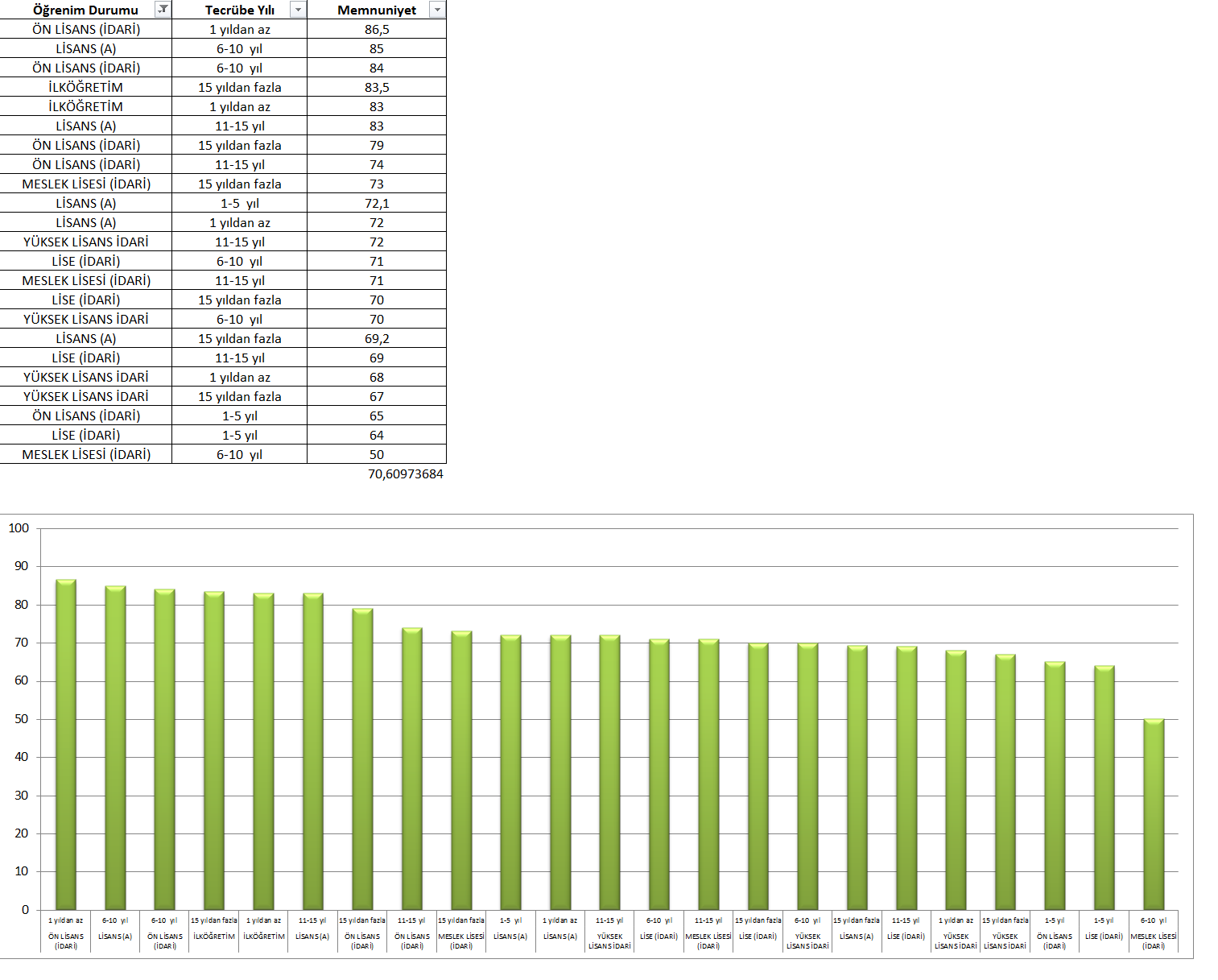

PERSONEL NİTELİĞİNE GÖRE MEMNUNİYETLER
AKADEMİK KADRO

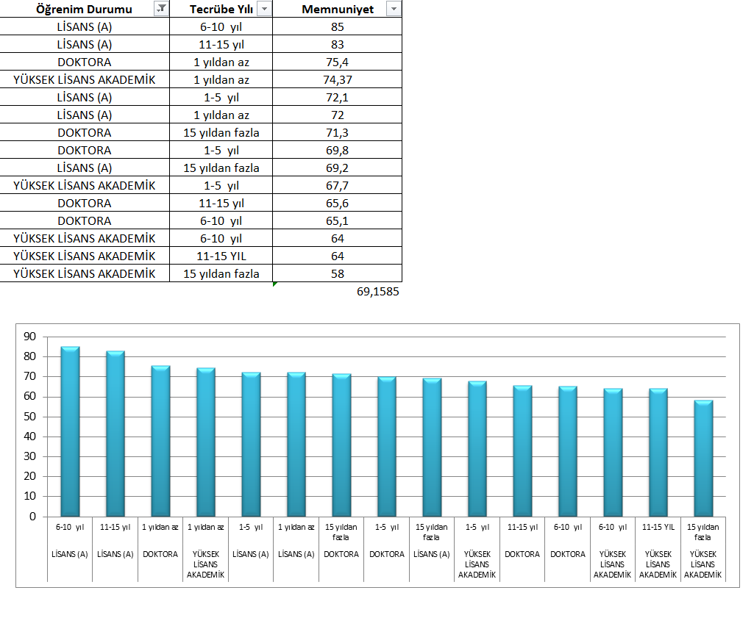

ANKET BÖLÜMLERİ BAZINDA MEMNUNİYETLER;
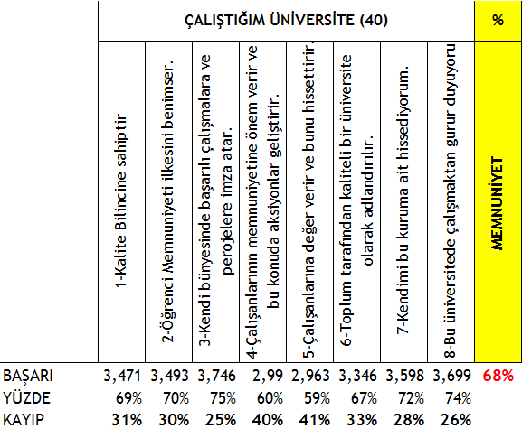

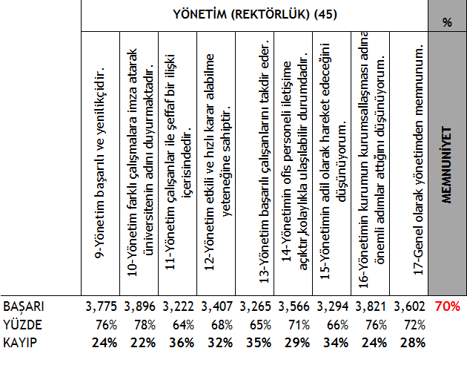

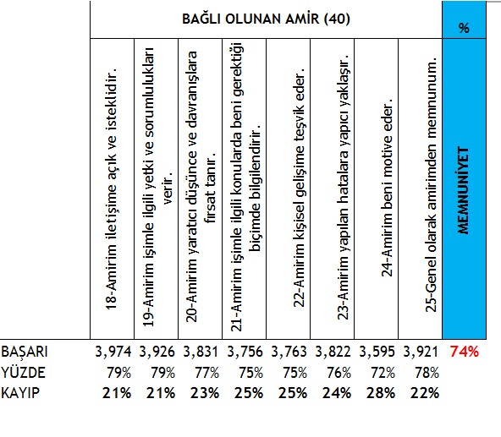
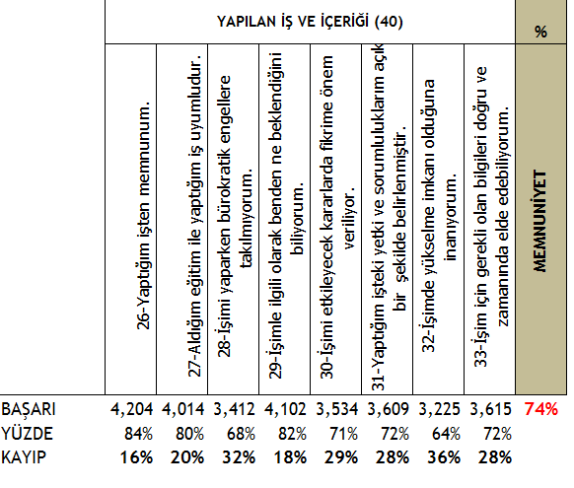

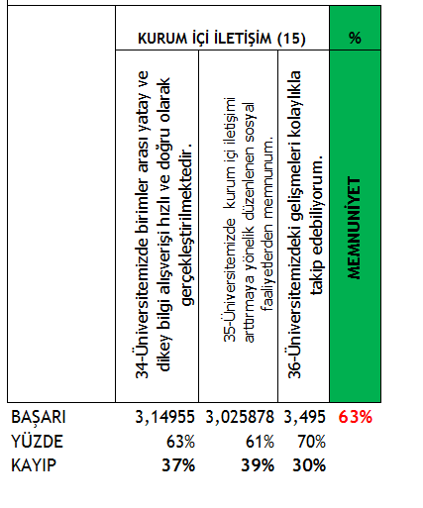

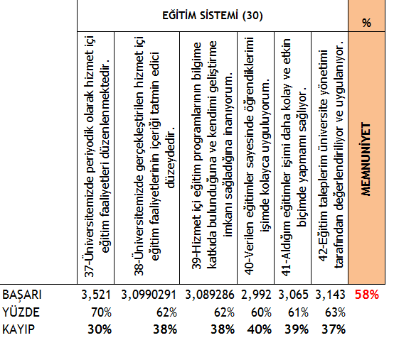

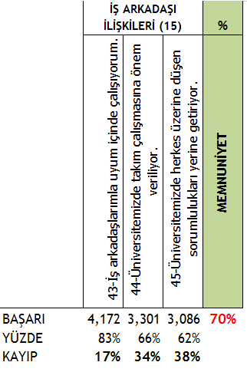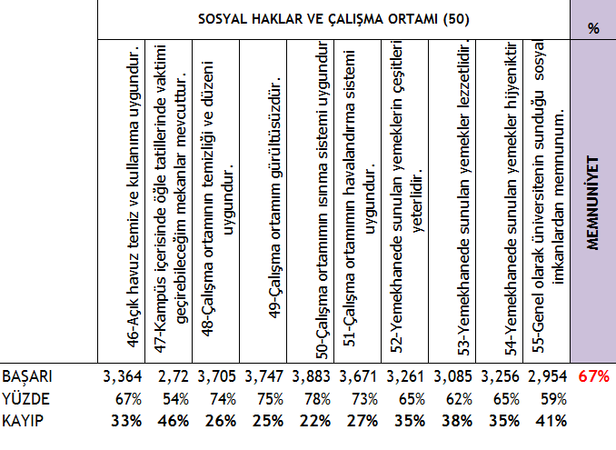
SONUÇ
Toplam 798 personeli olan (498 akademisyen 300 idari) Gebze Teknik Üniversitesinin 592 çalışanının katılmış olduğu anket sonucu ortalaması %69 memnuniyet olarak kapanmıştır. Katılım oranı %74 gibi yüksek bir rakamdır. En majör konular ;
-Altyapı eksiklikleri
-Birimler ve kişilerarası iletişim
-Kayırmacılık ve değersizleştirme
- Bu 3 ana başlık altında yer alan maddelerin tek tek incelenmesi, her bir madde ile ilgili olarak Beyin Fırtınaları yapılması ve aksiyonların planlanarak yapılan çalışmaların ya da kısa ve uzun vadede yapılacak olanların duyurulması hususu önemlidir.
- Bu aşamada iyi bir Stratejik Plan ile güçlü bir KYS’ nin kurulması, hedeflerle yönetime geçilmesi önemlidir. Yeni gündeme gelen Yükseköğretim Kalite Güvencesi Yönetmeliği uyarınca iyi bir Kalite Koordinatörlüğü kurulması ve Kalite kurul/komitelerine seçilen kişilerin bu sistemi bilen ve inananlardan oluşturulması önemlidir.
- Personel performanslarının rasyonel bir sisteme geçilerek değerlendirilmesi, performans çıktılarının şeffaf olarak paylaşılması ve imkanlar doğrultuşunda ödüllendirmelerin yapılması verimlilik adına en önemli çıktı olacaktır.
- Bütünü parçalara bölerek daha iyi yönetebilmek adına Süreç Yönetiminin oluşturulması dikkate alınmalıdır.
- Hizmet içi eğitimlerin yanı sıra kişisel gelişimi destekleyici eğitimlerin verilmesi kişilerarası olumsuzlukların giderilmesine katkı sağlayacaktır.
- Takım halinde problem çözme tekniklerinin uygulanması ve iyi uygulamaların ödüllendirilmesi çalışanların aidiyet ve değer görme duygusuna hizmet edecektir.
- Korku ya da endişe ile çalışmanın engellenmesi adına alınacak her türlü tedbir iyileştirmeye katkı sağlayacaktır.
- Çalışanların hep birlikte ailesiz etkinlik yapmaları (klasikleşmiş yemek ya da piknik organizasyonları haricinde) bu sayede yakınlaşmaları işlerini yaparken birbirlerini daha iyi tolere etmelerini sağlayacaktır.
Anket çalışmaları sırasında gerekli organizasyon ve desteği sağlayan Nano Teknoloji Fakülte Sekreteri Sn.Şule Özbek Hanım ile Genel Sekreter Danışmanı Sn.Sami Öçüt Bey’e teşekkür eder,bu çalışmanın Üniversiteniz için iyileştirmeye yönelik bir veri ümit ederim.
Saygılarımla,
Banu YÜKSEL
Yönetim Sistemleri Danışmanı&Eğitmeni ve Baş Denetçi

